Proyecto Fin de Carrera

"Evaluación y estudio de la interoperabilidad entre servicios web heterogéneos integrados en una aplicación basada en una arquitectura SOA"
Índice de Contenidos
Introducción 4
Capítulos 5
1 Objetivos del proyecto 5
2 Definición de servicio web 5
3 Evolución de los servicios web 6
4 Estándares de servicios web en la actualidad 7
4.1 Protocolos de Transporte 9
4.2 XML Standards 10
4.3 Protocolos de Mensajería 11
4.4 Protocolos de Seguridad 15
4.5 Protocolos de Mensajería Fiable o de Confianza 21
4.6 Protocolos de Transacción 22
4.7 Protocolos de Metadatos 23
4.8 Interoperabilidad WS* 25
5 Interoperabilidad en web services 27
5.1 Web Services Interoperability Organization (WS-I) 27
5.2 Miembros de la WS-I 28
5.3 Perfiles WS-I (WS-I Profiles) 29
5.4 Conformidad con los Profiles WS-I 30
5.5 Herramientas de Testing 30
5.5.1 Arquitectura de las Herramientas 32
5.5.1.1 El Monitor 32
5.5.1.2 El Analizador 34
5.5.2 El proceso de Testing 35
5.6 WS-I estado actual 37
6 Plataformas de servicios web 38
6.1 Tecnología Java 38
6.1.1 Apache Axis 38
6.1.2 Apache Axis2 40
6.1.3 Apache CXF 44
6.1.4 Metro Web Services 45
6.2 Tecnología .Net 46
6.2.1 ASP Web Services 46
6.2.2 Windows Communication Foundation 46
7 Plataformas utilizadas 53
7.1 Sistemas Operativos 53
7.2 Bases de Datos 53
8 Frameworks utilizados en el proyecto 54
8.1 Frameworks base 54
8.2 Servicios web 54
8.3 Persistencia 54
8.4 Pruebas unitarias 54
9 Herramientas utilizadas en el proyecto 54
9.1 Herramientas para el desarrollo en .Net 54
9.2 Herramientas para el desarrollo en Java 55
9.3 Herramienta para el control de versiones 55
9.4 Herramienta para las pruebas de interoperabilidad 55
9.5 Herramienta para el análisis de rendimiento 55
10 Arquitectura Orientada a Servicios 55
11 Descripción funcional del sistema 57
11.1 Servicio de Gestión de Usuarios 57
11.2 Servicio de Gestión de Contactos y Grupos 57
11.3 Servicio de Gestión de la Mensajería 57
11.4 Servicio de Gestión de Noticias 57
11.5 Servicio de Gestión de Recursos 57
12 Arquitectura del sistema 58
13 Diagramas de clases 59
13.1 Modelo del Domino 59
13.2 Modelo de los Servicios 59
14 Implementación de los servicios del sistema 59
14.1 Servicio de Gestión de Usuarios 59
14.2 Servicio de Gestión de Contactos y Grupos 59
14.3 Servicio de Gestión de la Mensajería 59
14.4 Servicio de Gestión de Noticias 59
14.5 Servicio de Gestión de Recursos 59
15 Pruebas de interoperabilidad 59
15.1 Descripción de las pruebas 59
15.2 Resultados de las pruebas 59
15.3 Análisis de los resultados 59
16 Pruebas de rendimiento 60
16.1 Descripción de las pruebas 60
16.2 Resultados de las pruebas 60
16.3 Análisis de los resultados 60
Conclusiones 61
Apéndices 62
Bibliografía 63
Referencias 64

Introducción
La interoperabilidad es la principal promesa y razón de ser de los servicios web. Conseguir que componentes de software, que corren en plataformas hardware y software totalmente distintas, sean capaces de cooperar y comunicarse para dar lugar a sistemas mucho más complejos y sofisticados, es el principal objetivo que se ha planteado en cada una de las múltiples especificaciones que han aparecido hasta la fecha en el ámbito de los servicios web.
Entonces, ¿Cual es el motivo de que tanto desarrolladores como organizaciones hayan tenido tan difícil el alcanzar este objetivo durante los últimos años? Podríamos apuntar como primer culpable las imperfectas y ambiguas especificaciones que han guiado el desarrollo de las plataformas de servicios web implementadas por los diferentes fabricantes, como Microsoft, IBM, Sun Microsystems, etc. Estas imperfecciones y ambigüedades en las especificaciones han llevado, en muchos casos, a interpretaciones divergentes y a implementaciones incompatibles.
En un esfuerzo por solucionar estos problemas de inconsistencia y ambigüedad en las especificaciones se constituyó en Febrero de 2002 una organización denominada Web Services Interoperability Organization (WS-I) cuyo principal objetivo es el de promover la interoperabilidad entre las especificaciones de servicios web. WS-I no define estándares para servicios web, en cambio, elabora líneas maestras y desarrolla guías y herramientas de testeo para conseguir la interoperabilidad.
En la página web de esta organización (http://www.ws-i.org) podemos leer lo siguiente: “The Web Services Interoperability Organization (WS-I) is an open industry organization chartered to establish Best Practices for Web services interoperability, for selected groups of Web services standards, across platforms, operating systems and programming languages.”
Los productos creados por esta organización incluyen perfiles (profiles), aplicaciones demo que muestran cómo adecuarse a los perfiles y herramientas de testeo que ayudan a determinar el grado de seguimiento de los mismos por parte de una implementación particular.
De acuerdo a la WS-I, un perfil es “A set of named web services specifications at specific revision levels, together with a set of implementation and interoperability guidelines recommending how the specifications may be used to develop interoperable web services”.
Dado que la WS-I, de carácter abierto, está compuesta por las principales compañías de desarrollo de software, como IBM, Microsoft o Sun Microsystems, hay un claro compromiso por incluir todos estos estándares en el mundo de la programación actual y futura.

Capítulos

Objetivos del proyecto
El principal objetivo del proyecto es determinar el grado de interoperabilidad entre las principales plataformas de servicios web existentes en la actualidad y establecer la validez de las recomendaciones y herramientas de validación proporcionadas por la WS-I para la consecución de la dicha interoperabilidad.
Como objetivos secundarios podemos señalar los de comparar la facilidad de programación, despliegue, rendimiento, documentación y soporte existentes, entre las diferentes plataformas.
Además, como objetivo adicional podemos incluir la adquisición de conocimientos, por parte del alumno, acerca de las plataformas de persistencia de datos Hibernate (Java), y NHibernate (.Net), que serán utilizadas para implementar la persistencia y acceso a las bases de datos en la aplicación de referencia SOA.
Las plataformas elegidas pertenecen a los entornos de programación Java y .Net, ya que son estos entornos los de mayor profusión entre los desarrolladores de aplicaciones empresariales en la actualidad.

Definición de servicio web
Según la Wikipedia, un servicio web es "a method of communication between two electronic devices over a network."
Por otro lado, el World Wide Web Consortium (W3C) define los servicios web de la siguiente forma
"A web service is a software system designed to support interoperable machine-to-machine interaction over a network. It has an interface described in a machine-processable format (specifically Web Services Description Language, known by the acronym WSDL). Other systems interact with the Web service in a manner prescribed by its description using SOAP messages, typically conveyed using HTTP with an XML serialization in conjunction with other Web-related standards."
La W3C también dice lo siguiente:
"We can identify two major classes of Web services, REST-compliant Web services, in which the primary purpose of the service is to manipulate XML representations of Web resources using a uniform set of "stateless" operations; and arbitrary Web services, in which the service may expose an arbitrary set of operations."
Según lo definido por la W3C, podemos decir que un servicio web es un elemento software que permite la comunicación interoperable entre diferentes equipos y dispositivos en una red de comunicaciones. Para la comunicación sea efectivamente interoperable esta debe estar basada en una serie de componentes y APIs que deben ser conocidos por todos los actores que van a formar parte de la misma.
Es la interoperabilidad entre distintos servicios web, basados en diferentes plataformas hardware y software, el principal caballo de batalla que se ha venido dando en la evolución de los servicios web desde su aparición hasta hoy.

Evolución de los servicios web
(Incluir resumen de la evolución de los servicios web)

Estándares de servicios web en la actualidad
Desde la aparición de los primeros servicios web hasta hoy, múltiples son los estándares y especificaciones que han ido surgiendo con el objeto de dotar a estos de las funcionalidades y herramientas adecuados para que puedan cumplir los objetivos para los que fueron ideados.
(Incluir información acerca de W3C y a OASIS)
A continuación vamos a hacer un breve resumen de las principales especificaciones que existen en la actualidad y para ello vamos a comenzar con las que fueron el origen de esta tecnología, SOAP y WSDL.
SOAP y WSDL
La aparición de SOAP se produjo en 1999 y consistía en una especificación que describe como formatear mensajes intercambiados entre aplicaciones, tomando XML como lenguaje para facilitar la interoperabilidad. SOAP en esencia solo describe un envoltorio alrededor de un mensaje: dice donde van las cabeceras, donde va el contenido del mensaje, como indicar el objeto del mensaje, es decir, los requerimientos básicos que permitan a diferentes plataformas procesar los mensajes SOAP para realizar su trabajo. Esto está muy bien pero los elementos contenidos tanto en la cabecera como en el cuerpo de los mensajes también deben ser entendibles por las diferentes plataformas para poder ser convertidos en tipos específicos de cada runtime en particular. Es aquí donde WSDL entra en juego. WSDL describe la URL donde el servicio web está esperando recibir peticiones, las operaciones/acciones que son realizadas por el servicio, y el formato de los mensajes y las definiciones de los tipos descritas por un esquema XSD. Mientras que el mensaje está "enmarcado" en SOAP, WSDL describe los requerimientos de mensajería específicos de la aplicación.
Resultó que WSDL combinado con SOAP fue lo que realmente mejoró la productividad de los desarrolladores a la hora de desarrollar sistemas de información que comparten datos entre sí. Aunque ya desde el principio hubieron múltiples problemas de interoperabilidad, SOAP y WSDL hicieron posible desarrollar y alojar servicios web en casi cualquier plataforma, generar un WSDL que describiese los requerimientos de la mensajería, y generar código cliente para invocar las operaciones del servicio con poco esfuerzo.
¿Cual es la función de los estándares WS-*?
El contenido concreto de la cabecera y el cuerpo de los mensajes no está definido en la especificación de SOAP. Una aplicación determinada puede definir completamente el contenido de las cabeceras que necesita y los datos que el cuerpo de los mensajes debe incluir para realizar la labor de una determinada operación. Independientemente de las necesidades de una aplicación en particular, existen una serie de necesidades que son comunes entre diferentes implementaciones de servicios web, como por ejemplo la necesidad de una comunicación segura y fiable o tratar con mensajes de gran tamaño. Es aquí donde los protocolos WS* entran en juego.
Con WS* nos referimos a un conjunto de protocolos estándar basados en la especificación de SOAP y desarrollados con un respaldo muy amplio de la industria. Su propósito es definir los requerimientos de mensajería que son comunes entre los distintos sistemas de información. Por ejemplo, en un momento dado se hizo obvio que era necesario un estándar para definir la forma en que se deben enviar unas credenciales en forma de usuario y contraseña ya que cada desarrollador estaba creando sus propias cabeceras SOAP que básicamente hacían lo mismo, de este modo nació WS-Security.
De la misma forma, también se detectó la necesidad de una especificación para reducir la sobrecarga que produce el envío de información en formato binario a través de los servicios web, debido a que empezaron a aparecer diferentes implementaciones de mecanismos para la transferencia optimizada de datos binarios, de este modo apareció MTOM.
Otro ejemplo es la necesidad, que surgió ya en las etapas iniciales de los servicios web, de que los clientes pudiesen acceder a los servicios incluso en el caso de que dichos servicios cambiasen su localización física dentro de la red, es decir, que los servicios pudieran ser alojados en diferentes equipos en cada momento, y aún así, los clientes pudiesen seguir accediendo a ellos sin tener que ser re-programados o configurados. Para dar soporte a esta necesidad apareció en primer lugar UDDI y más recientemente WS-Discovery. Estos son dos estándares pensados para lograr que los clientes de los servicios web puedan acceder a estos independientemente de la ubicación física de los mismos en cada momento.
Alrededor de los estándares WS*, la industria del software ha producido una serie de componentes y herramientas que facilitan el desarrollo de servicios web que, siguiendo dichos estándares, proporcionan todos las funcionalidades requeridas para una comunicación segura, fiable e interoperable entre distintas plataformas y dispositivos.
En el siguiente diagrama podemos ver las distintas categorías en las que se pueden clasificar los diferentes estándares de servicios web (WS*) existentes en la actualidad.
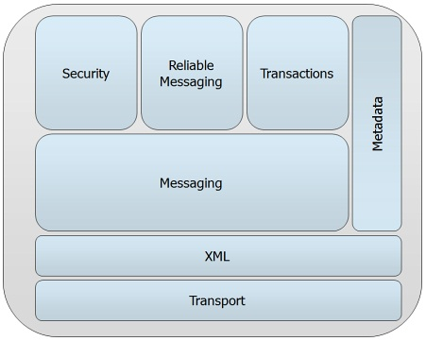
Figura 4.1: Categorías en las que se distribuyen los protocolos WS*.
Dentro de cada una de las categorías que aparecen en el diagrama existen múltiples protocolos cada uno de los cuales trataremos de describir brevemente en los siguientes apartados, indicando su objetivo principal y su aplicación en las plataformas .Net y Java que son las plataformas elegidas como objeto de nuestro estudio.

Protocolos de Transporte
El siguiente diagrama nos muestra los protocolos que están incluidos dentro de la categoría "Transporte".
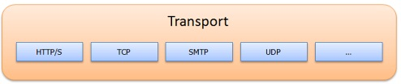
Figura 4.2: Protocolos de Transporte.
A priori podríamos pensar que los mensajes SOAP son transmitidos a través de los protocolos HTTP o HTTPS, y ciertamente este es el escenario más habitual para la interoperabilidad entre Java y .Net. Sin embargo, tanto SOAP como WS* permiten la utilización de protocolos que incluso no están dentro de los definidos como protocolos oficiales, de manera que se podrían usar protocolos como TCP, UDP, named pipes o incluso protocolos definidos por el desarrollador.
Por ejemplo, Windows Communicaton Foundation (WCF) permite la comunicación de mensajes SOAP a través de los protocolos HTTP, HTTPS, TCP, UDP, MSMQ, Named Pipes, P2P y cualquier protocolo "ad hoc". Naturalmente, las implementaciones que no utilizan HTTP o HTTPS como protocolos de transporte no son interoperables. Por tanto, si nuestro objetivo a la hora de desarrollar servicios web es la interoperabilidad, entonces la elección apropiada como protocolo de transporte es utilizar HTTP o HTTPS.

XML Standards
El siguiente diagrama nos muestra los estándares que están incluidos dentro de la categoría "XML".
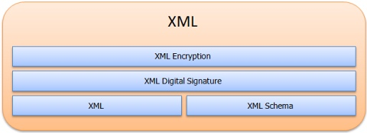
Figura 4.3: Estándares XML
XML y los esquemas XSD son la base del protocolo SOAP, del lenguaje de definición de servicios WSDL y de los protocolos WS*, haciendo posible la definición de los requerimientos de la mensajería.
Los estándares XML de firma digital (XML Signature) y cifrado (XML Encryption) ofrecen las herramientas necesarias para asegurar que los documentos XML (mensajes SOAP) son intercambiados con los niveles de confidencialidad y fiabilidad adecuados. Como veremos más adelante, los protocolos WS-Security hacen un uso intensivo de estos estándares para cumplir su misión.
Lo importante aquí es que, cuando se empezaron a definir los protocolos WS-Security, en lugar de empezar desde cero, se tomaron como base y herramientas de trabajo las especificaciones ya existentes para la firma y cifrado de documentos XML.

Protocolos de Mensajería
El siguiente diagrama nos muestra los protocolos que están incluidos dentro de la categoría "Messaging".
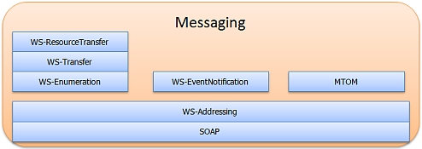
Figura 4.4: Protocolos de Mensajería

SOAP
El protocolo de mensajería fundamental dentro de la pila de protocolos WS* es el protocolo SOAP. La mayoría de las plataformas actuales soportan formatos de mensajes tanto SOAP 1.1 como SOAP 1.2.
Actualmente SOAP 1.2 es la opción por defecto en la mayoría de las plataformas a la hora de definir nuevos servicios, sin embargo, si necesitamos publicar servicios que sean compatibles con clientes antiguos entonces es necesario configurar explicitamente nuestro servicio para que serialice los mensajes utilizando SOAP 1.1.
WS-Addressing
El objetivo del protocolo WS-Addressing es desacoplar el direccionamiento y el enrutado de la capa de transporte. Con la consecución de este objetivo una de las cosas que se consigue es permitir el envío de mensajes SOAP a través de múltiples nodos y que cada salto entre nodos pueda llevarse a cabo, si nuestra aplicación lo precisa, utilizando un protocolo de transporte distinto.
Además. WS-Addressing define una forma estándar de describir los endpoints de un servicio web para permitir operaciones asíncronas y modelos de comunicación basados en patrones de publicación-subscripción. WS-Addressing es un protocolo del que dependen muchos otros protocolos de la pila WS*. La mayoría de las plataformas actuales soportan el protocolo WS-Addresing.
Normalmente, las cabeceras WS-Addressing son transparentes para el desarrollador ya que de ellas se encarga el runtime de las distintas plataformas pero, desde el punto de vista de la interoperabilidad, hay que tener en cuenta que algunas plataformas implementan versiones no definitivas de WS-Addressing y por tanto puede ser necesario configurar los servicios o los clientes para soportar una versión anterior para permitir la comunicación.
MTOM (Message Transmission Optimization Mechanism)
MTOM describe como se deben transferir datos binarios como parte de un mensaje SOAP de forma eficiente. Esta especificación es una evolución de SOAP with Attachments (SwA) y DIME. Tanto SwA como DIME están obsoletos y en la actualidad MTOM ha sido adoptado por la mayoría de las plataformas ya que ha demostrado una eficacia real a la hora de conseguir la interoperabilidad entre plataformas.

La codificación MIME es la base de todos estos protocolos, el objetivo es eliminar la sobrecarga de procesamiento asociada a la utilización de la codificación base64 para la inclusión de datos binarios en los mensajes SOAP.
MTOM, en cambio, utiliza XOP (XML-Binary Optimized Packaging) para hacer referencia al contenido binario que se encuentra fuera del mensaje SOAP. De este modo, el receptor del mensaje puede incorporar los datos binarios en el lugar apropiado del procesamiento del mensaje. Dicho de otro modo, los datos binarios pueden ser referenciados por cualquier elemento dentro del cuerpo del mensaje SOAP lo que significa que puede ser utilizado como parámetro de entrada de cualquiera de las operaciones del servicio.
Desde el punto de vista del desarrollador, utilizar MTOM solo representa tener que configurar, en la plataforma en cuestión, los clientes y los servicios para habilitar el envío de mensajes que pueden contener datos en formato binario.
WS-Transfer
El protocolo WS-Transfer permite la realización de operaciones CRUD sobre recursos a través de mensajería SOAP. Este protocolo desacopla las operaciones CRUD de los verbos PUT, GET, POST y DELETE del protocolo HTTP, permitiendo una implementación de la arquitectura REST independiente de la capa de transporte.
El protocolo WS-Transfer puede ser útil para definir servicios que están orientados al acceso a recursos en lugar de a la invocación de operaciones. Está por tanto indicado para servicios cuyo modelo de acceso esté basado en las operaciones CRUD.
WS-Enumeration
El estándar WS-Enumeration define un protocolo para permitir recorrer una secuencia de elementos, de forma secuencial y solo lectura, de forma similar a como un cursor recorre los registros de un result set.
WS-Enumeration es un protocolo basado en SOAP que permite al emisor de los datos habilitar un mecanismo de sesión para que el receptor de los mismos pueda acceder a ellos de forma secuencial aunque, quizás por ser de gran tamaño, sean enviados empaquetados en varios mensajes SOAP independientes. A este mecanismo de sesión es denominado "Enumeration Context". Utilizando el "Enumeration Context", el consumidor de datos puede solicitar al emisor los datos de la enumeración aunque estos puedan ser enviados repartidos por distintos mensajes SOAP.
Para que esto sea posible, debe mantenerse el estado del proceso de lectura secuencial en cada momento. Dicho estado debe mantenerse entre peticiones, ya sea en el ámbito del emisor de los datos o en el de consumidor de dichos datos. El protocolo es abierto en este aspecto y permite que sea la fuente de los datos el que decida, en cada petición, quién va a ser el responsable (emisor o consumidor) de mantener el estado para la próxima petición.
En su forma más simple, WS-Enumeration define una única operación llamada "Enumerate" que sirve tanto para crear la sesión como para permitir que el emisor de los datos, en el contexto de una sesión concreta, produzca una secuencia de elementos XML en el cuerpo del mensaje SOAP.
WS-EventNotification
El protocolo WS-EventNotification describe como dar soporte para eventos y notificaciones distribuidos de forma independiente del protocolo de transporte. En realidad, WS-EventNotification representa un trabajo de unificación de una serie de especificaciones anteriores que son WS-Notification y WS-Eventing y que competían por definir las reglas de un mismo campo.
El protocolo WS-Notification se base en el patrón de diseño "Event Notification". Este patrón permite a un servicio web difundir información a otros servicios web sin necesidad de tener conocimiento previo de esos otros servicios. Podríamos decir que WS-Notification es la definición del esquema de comunicación de "Publicación/Subscripción" para servicios web.
Por otro lado tenemos WS-Eventing que define un protocolo, mucho más sencillo que el anterior, que permite a un servicio web subscribirse a otros servicios web, o aceptar una suscripción procedente de otro servicio. Este protocolo se usa para proporcionar notificaciones asíncronas entre las partes interesadas de la comunicación.
WS-EventNotification surge como un esfuerzo por parte de la industria para intentar obtener un estándar único que permite conseguir la interoperabilidad entre las plataformas de los diferentes fabricantes.
En la actualidad el protocolo WS-EventNotification todavía no ha sido ampliamente adoptado y además existen múltiples plataformas que implementan diferentes versiones de los protocolos WS-Notification y WS-Eventing por lo que la interoperabilidad en este apartado todavía está lejos de la situación ideal.

Protocolos de Seguridad
El siguiente diagrama nos muestra los protocolos que están incluidos dentro de la categoría "Security".
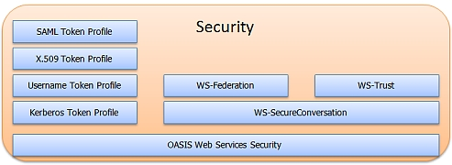
Figura 4.5: Protocolos de Seguridad
Los protocolos de seguridad fueron de los primeros en ser aprobados y aceptados por los diferentes fabricantes y plataformas. Los primeros pasos consistieron en estandarizar la forma en que las credenciales debían ser serializadas, de manera que las diferentes implementaciones no tuviesen que "reinventar la rueda". Rápidamente surgieron otros escenarios en el ámbito de la seguridad como la confidencialidad de los mensajes y la confiabilidad de la comunicación.
Antes de entrar a detallar las principales características de los distintos protocolos de seguridad para los servicios web, vamos a recordar un tema fundamental a la hora de entender estos protocolos, la diferencia entre la seguridad a nivel de Transporte y la seguridad a nivel de Mensaje. Es la diferencia entre ambos aspectos la que da sentido a la mayoría de los protocolos objeto de este apartado.
Seguridad a nivel de Transporte vs Seguridad a nivel de Mensaje
En general, para proteger la transferencia de los mensajes debemos firmarlos digitalmente para asegurar su integridad, y cifrarlos para asegurar su privacidad. Esto puede conseguirse utilizando mecanismos de seguridad en el nivel de Transporte o utilizando mecanismos para segurar el propio Mensaje.
Cuando aplicamos los mecanismos de seguridad en el nivel de Transporte, los mensajes solo están protegidos en el ámbito de la comunicación punto a punto. Si por ejemplo, utilizamos HTTPS como protocolo de transporte para proteger la comunicación, solo podemos asegurar que la comunicación está protegida entre los dos extremos de la comunicación establecida en HTTPS.
Por el contrario, en el caso de la seguridad a nivel de Mensaje, las credenciales de seguridad son pasadas dentro del mensaje SOAP y se aplican los mecanismos definidos para la firma y cifrado de los contenidos del mensaje. Uno de los aspectos más importantes de la seguridad a nivel de Mensaje es que utiliza estándares interoperables (XML Signature y XML Encryption) para securizar la transferencia de mensajes y dado que la seguridad a nivel de mensaje protege el mensaje independientemente del nivel de transporte utilizado, es posible proteger los mensajes a lo largo de todo su camino hasta que alcanzan el destino final, proporcionando de este modo un nivel de seguridad de extremo a extremo que evita la exposición de información sensible.
Obviamente, siempre es más seguro utilizar seguridad a nivel de mensaje, lo que hay que tener en cuenta, a la hora de elegir implementar un mecanismo u otro, es si van a existir en las comunicaciones algún tipo de intermediario que pueda recibir los mensajes y pueda leerlos y/o alterarlos ocasionando que la comunicación no sea segura.
WS-Security
WS-Security define un formato abierto para la firma y el cifrado de partes de mensajes SOAP (basándose en los estándares XML definidos para la firma y el cifrado de documentos XML), para proporcionar credenciales en forma de tokens de seguridad, y para pasar de forma segura dichos tokens dentro de un mensaje SOAP.
Los principales estándares de este grupo son el WS-Security Core y los protocolos para el envío de tokens de seguridad UserName Token Profile, X.509 Token Profile, Kerberos Token Profile y SAML Token Profile. El objetivo principal de los diferentes profiles de Tokens es permitir la serialización de distintos tipos de credenciales de forma consistente entre plataformas.
Entre los escenarios más habituales hoy en día a la hora de utilizar WS-Security, podemos encontrar los siguientes:
- Username token con seguridad a nivel de Transporte: Esta es posiblemente la forma más habitual para securizar los servicios web hoy en día. Esta opción es considerada por muchos desarrolladores como un mecanismo de seguridad lo suficientemente bueno para sus necesidades particulares de implementación.
- Username token con seguridad a nivel de Mensaje (Username Token Profile): Este mecanismo es utilizado en escenarios donde es deseable securizar los mensajes ya que esto pueden pasar por algún tipo de intermediario, como por ejemplo un router, que podría comprometer la seguridad de los mensajes.
- Autenticación mutua mediante certificados (X.509 Token Profile): Este mecanismo es utilizado habitualmente en escenarios de comunicación entre empresas, donde el sistema que inicia la comunicación es identificado mediante un certificado digital X.509, en lugar de mediante un nombre de usuario y una contraseña. En algunos casos se utiliza un certificado X.509 en el proceso de autenticación del cliente del servicio y posteriormente se utiliza un token de tipo UserName para identificar al cliente en las sucesivas llamadas al servicio con la finalidad de proporcionar la información necesaria para los procesos de autorización y auditoría (trazas).
- Autenticación mediante token Kerberos (Kerberos Token Profile): Este tipo de autenticación es importante dentro del ámbito de una intranet pero no es habitual utilizarla en servicios web que deben ser accesibles desde fuera del firewall que protege dicha intranet.
Veremos más adelante como las plataformas .Net y Java interoperan bastante bien en cada uno de los escenarios más comunes dentro de WS-Security, utilizando SSL o seguridad a nivel de mensaje para la firma y el cifrado de la información.
WS-SecureConversation
WS-SecureConversation es una especificación que incluye el concepto de sesión segura para evitar la sobrecarga que supone el tener que realizar un intercambio de credenciales cada vez que un cliente llama a un servicio. Al inicio de cada sesión, el cliente y el servicio realizan un intercambio de información que da lugar a la generación de un token del contexto de seguridad (Security Context Token – SCT), y este token es utilizado para la autenticación de los subsiguientes intercambios de mensajes.
Este protocolo mejora sustancialmente el rendimiento en comparación al mecanismo de seguridad mensaje a mensaje, donde las credenciales son enviadas en cada llamada, y autenticadas para cada llamada. Mediante la creación de una sesión compartida mediante un mecanismo de negociación, el tamaño de la clave utilizada para firmar y cifrar los mensajes es sensiblemente menor ya que se utiliza una clave simétrica en lugar de una asimétrica, esto además reduce el coste de procesamiento. En este caso, la clave asimétrica solo se utiliza en el proceso inicial de establecimiento de la sesión y creación del SCT.
En la actualidad, la mayoría de las plataformas de servicios web Java y WCF implementan este protocolo, por lo que la interoperabilidad es posible conseguirla.
También hay que tener en cuenta que la utilización de sesiones tiene implicaciones para el balanceo de carga en configuraciones de clusters de servidores, ya que implica que la plataforma de servicios web debe guardar de alguna manera el identificador de sesión segura para poder asociarlo en subsecuentes llamadas del cliente previamente autenticado. Será la ubicación donde la plataforma de servicios web almacene esta información la que determinará si el cliente debe ser redirigido o no al mismo servidor para todas las llamadas producidas dentro del ámbito de una misma sesión.
WS-Trust
WS-Trust es un protocolo que da soporte a la generación, renovación e intercambio de tokens de seguridad. Este protocolo se utiliza para la generación de tokens de contexto de seguridad (SCTs), tal y como son descritos en el protocolo WS-SecureConversation. Además, es un elemento clave del modelo de seguridad federada.
En el modelo de seguridad federada, WS-Trust da soporte a la delegación de las funciones de autenticación y autorización, de manera que un servicio centralizado, denominado Security Token Service (STS), es el responsable de producir un token de seguridad que será aceptado por los servicios de aplicación. Aunque en teoría cualquier formato de token podría ser producido por un STS, los tokens SAML (Security Assertion Markup Language) son bastante populares gracias a que tienen un formato XML bastante interoperable que puede ser utilizado para identificar al proceso llamante e incluso describir los privilegios que este tiene para acceder a las funcionalidades de la aplicación.
Un escenario de funcionamiento sencillo sería aquel donde los servicios de la aplicación solicitarían a los clientes que presentasen tokens SAML generados por un STS de confianza. En este escenario, el proceso cliente enviaría un token Username al servidor STS y este le devolvería un token SAML que podría ser utilizado por el cliente para autenticarse ante los servicios de la aplicación. La operación "Issue" del protocolo WS-Trust, es la responsable de autenticar al cliente y si la autenticación tiene éxito, de generar un token válido para acceder a los servicios de la aplicación. El token generado está firmado digitalmente por el STS, de modo que los servicios de aplicación pueden verificar fácilmente si dicho token procede de un emisor de confianza y no ha sido alterado por el camino. En este escenario, normalmente los servicios de aplicación y el STS de confianza son propiedad de la misma organización.
Los modelos de identidad federados que se basan en WS-Trust hacen posible construir servicios que autorizan las peticiones que les llegan independientemente de cualquier tipo de credencial. En lugar de incluir lógica en el servicio para autenticar tokens de tipo Username para los clientes que accedan desde internet y lógica para autenticar tokens tipo Kerberos para los usuarios internos, el servicio solicita un token SAML para ambos casos y deja el trabajo de autenticación al STS de confianza. Si el STS, posteriormente, incorpora funcionalidad para soportar un tipo diferente de credenciales, esto no tendrá ninguna repercusión en los servicios de aplicación ya que estos seguirán basándose en los tokens SAML. Un STS podría también solicitar a los clientes token SAML que contengan información acerca de los privilegios que tiene el cliente dentro del contexto de un determinado servicio o aplicación, delegando de este modo el servicio también la autorización al STS.
A la hora de tener que implementar un modelo simple de emisión de tokens podemos utilizar una de las múltiples implementaciones existentes de STS – escritas para las plataformas .Net y Java – y modificarlas según nuestras necesidades.
Si lo que necesitamos es una implementación de STS con prestaciones empresariales, lo que necesitaremos es un producto como son Ping Identity's, Ping Trust o ADFS (Active Directory Federation Services).
Utilicemos el enfoque que utilicemos, la interoperabilidad dependerá de múltiples factores, incluyendo la implementación de WS-Trust, los formatos de token soportados por el STS para la autenticación, y los formatos de token que pueden ser emitidos por el STS.
WS-Federation
WS-Federation es una especificación que se basa en las especificaciones de seguridad que hemos descrito anteriormente, es decir, WS-Security, WS-SecureConversation y WS-Trust.
WS-Federation da soporte a la federación de identidad a través de dominios de confianza, y para dar soporte al mapeo de identidades para soportar single sign-on y sign-off.
Existen dos perfiles dentro de la especificación WS-Federation:
- Passive Requestor Profile: Este perfil está soportado actualmente por productos como PingFederate y ADFS, para permitir Single Sign-On (SSO) desde el navegador y federación de identidades.
- Active Requestor Profile: Este perfil está soportado actualmente por PingTrust y ADFS para dar soporte a la federación de identidades sobre servicios web.

Protocolos de Mensajería Fiable o de Confianza
El siguiente diagrama nos muestra los protocolos que están incluidos dentro de la categoría "Reliable Messaging".
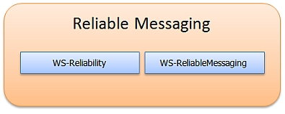
Figura 4.6: Protocolos de Mensajería Fiable
Los protocolos de mensajería fiable han sido diseñados para mejorar la fiabilidad de las aplicaciones de la siguiente manera:
- Se garantiza que los mensajes son entregados solo una vez y en orden, sin importar las interrupciones transitorias que pudiesen producirse en la conectividad de red.
- Las garantías de entrega no están ligadas a ningún protocolo en particular, por tanto, la fiabilidad es posible, por ejemplo, utilizando el protocolo HTTP.
- La fiabilidad extremo a extremo está soportada ya que la entrega de los mensajes es fiable a través de múltiples saltos en la comunicación.
- La fiabilidad está basada en el mensaje SOAP en lugar de en paquetes IP individuales.
La idea consiste en que ambas plataformas, tanto la del cliente como la del servicio, mantienen un buffer para los mensajes de entrada y de salida. Durante la duración de la "sesión fiable" ambos extremos de la comunicación esperan los "acuse de recibo" (ACKs) de cada mensaje antes de eliminarlos del buffer. Los mensajes cuya recepción no ha sido confirmada dentro de un tiempo de espera configurable, son reenviados como máximo un número también configurable de reintentos.

WS-Reliability
El protocolo WS-Reliability fue aprobado muy pronto por OASIS, antes que muchos otros protocolos WS*. Este protocolo describe como conseguir una mensajería fiable pero sin tener en cuenta elementos como las transacciones, las sesiones seguras, ni al resto de protocolos WS*. A pesar de ello, todavía existen algunas plataformas que soportan este protocolo.
WS-ReliableMessaging
El protocolo WS-ReliableMessaging tiene un mayor respaldo por parte de la industria y además tiene en cuenta al resto de la pila de protocolos WS*. Existen múltiples plataformas que implementan esta especificación.
Aunque la fiabilidad a nivel de mensaje es obviamente deseable, dado que pueden existir clientes que todavía no lo soporten, para ofrecer servicio a un mayor espectro de clientes es probable que todavía se tengan que publicar servicios con y sin soporte para WS-ReliableMessaging. Además, al igual que con las sesiones seguras, la mensajería fiable implica que sea posible que una determinada sesión requiera la afinidad hacia el servidor en particular donde la sesión está cacheada.

Protocolos de Transacción
El siguiente diagrama nos muestra los protocolos que están incluidos dentro de la categoría "Transactions".
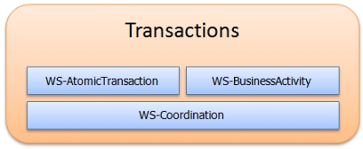
Figura 4.7: Protocolos de Transacción

WS-Coordination, WS-AtomicTransaction y WS-BusinessActivity son protocolos interoperables que dan soporte a la gestión de transacciones distribuidas más allá de los límites de cada uno de los servidores y plataformas.
Este conjunto de protocolos fue ratificado como estándar en Marzo de 2007. WS-Coordinator define un protocolo para registrar a los participantes en un contexto de coordinación (coordination context), y para poder pasar dicho contexto a través de los límites de los distintos sistemas. WS-AtomicTransaction y WS-BusinessActivity representan diferentes implementaciones de dicho contexto de coordinación. WS-AtomicTransaction describe un protocolo de commit en dos fases basado en mensajes, mientras que WS-BusinessActivity permite transacciones de larga ejecución que pueden implicar la necesidad de transacciones compensatorias (compensating transactions).
Existen un grupo de plataformas que ofrecen soporte para WS-Coordination con WS-AtomicTransaction haciendo posible distribuir transacciones a través de múltiples plataformas, sobre el protocolo HTTP y potencialmente a través de firewalls.
Lo más probable es que cuando se considere implementar servicios que tengan soporte para transacciones, todos los participantes en la transacción estén bajo nuestro control o exista una fuerte relación de confianza con todas las partes, independientemente de la plataforma. Permitir que nuestros servicios se vean involucrados en transacciones controladas por un cliente en el que no tenemos confianza es poner nuestros servicios en peligro de participar en transacciones que ocasiones problemas y produzcan bloqueos de recursos. Hay que ser extremadamente cuidadosos a la hora de habilitar soporte para transacciones en servicios web que estén abiertos a internet.

Protocolos de Metadatos
El siguiente diagrama nos muestra los protocolos que están incluidos dentro de la categoría "Metadata".
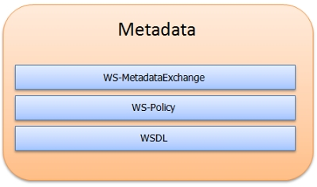
Figura 4.8: Protocolos de Metadatos
Sin una manera de describir los requerimientos de un servicio web – sus operaciones, sus formatos de mensaje, y su soporte de los protocolos WS* - sería imposible para las distintas plataformas proporcionar las herramientas necesarias para aumentar la productividad de los desarrolladores y mejorar la consistencia y fiabilidad de las implementaciones de los servicios.
De hecho, son estas herramientas las que hacen que la interoperabilidad sea un objetivo realista y alcanzable. El lenguaje WSDL hace que esto sea posible desde el punto de vista de la mensajería de la aplicación (sin incluir WS*), mientras que WS-Policy y WS-MetadataExchange añaden a WSDL el soporte para definir los protocolos WS*.
WS-Policy
WS-Policy describe las capacidades extendidos de un servicio, que incluyen funcionalidades WS* como MTOM, seguridad, mensajería fiable y transacciones. Además, WS-Policy describe como incluir estas directivas de política en el documento WSDL tanto directamente como en forma de adjunto tal y como se describe en WS-PolicyAttachment. WS-Policy es a los estándares WS* lo que WSDL es a la mensajería SOAP estándar.
La idea detrás de WS-Policy es que las plataformas puedan incluir directivas WS-Policy como parte del WSDL para describir el soporte que ofrece el servicio a las características WS*. De manera que deberá acordarse el conjunto de directivas de política que será necesario para describir el soporte para cada una de las características. A continuación vemos algunos ejemplos de dichas directivas.
- WS-SecurityPolicy: Describe el tipo de token, el tipo de protección de los mensajes y otras características relacionadas con la seguridad proporcionada por un servicio.
- WS-ReliableMessaging Policy: Describe como es el soporte para la característica WS-ReliableMessaging proporcionada por un determinado servicio web.
- WS-AtomicTransaction Policy: Describe el soporte para la característica WS-AtomicTransaction proporcionada por un determinado servicio web.
Cualquier cosa que se encuentre en un documento WSDL, incluyendo las directivas de política, puede ser utilizado para generar código y configuración para los clientes de los servicios, mejorando de este modo la productividad de los desarrolladores.
En la plataforma WCF por ejemplo, se utiliza WS-Policy de manera extensiva para facilitar el intercambio de metadatos y la generación de proxies de los servicios. Por otro lado, plataformas como Metro en Java han demostrado interoperabilidad con las directivas WS-Policy producidas por WCF.
WS-MetadataExchange
El protocolo WS-MetadataExchange da soporte a la localización de documentos WSDL, de las directivas WS-Policy y de los esquemas de mensajes y tipos asociados con un servicio en particular. Por ejemplo, la herramienta SvcUtil.exe, incluida en la plataforma WCF, utiliza este protocolo para generar documentos WSDL a partir de la descripción de un servicio. Esto hace posible que haya herramientas que de forma automática sean capaces de obtener los requerimientos de un determinado servicio y a partir de ellos generar los proxies y la configuración necesarios para la comunicación con dicho servicio.

Interoperabilidad WS*
Desde que apareció SOAP en 1999 hasta hoy, la historia de la interoperabilidad SOAP entre plataformas ha recorrido un largo camino. Casi en todas las ocasiones, la compatibilidad se consigue gracias a que la mayoría de los problemas más habituales han ido siendo resueltos mediante la generación y la interpretación de los documentos WSDL de forma consistente entre plataformas y la interpretación adecuada, por parte de los parsers XML, de los tipos serializados descritos mediante esquemas XSD.
Para cada uno de los protocolos WS* se ha producido una evolución similar desde que aparecieron hasta hoy. Mientras que estándares como MTOM, WS-Addressing y WS-Security han alcanzado un nivel de adopción y estabilidad bastante avanzado, otros estándares más recientes como WS-Trust, WS-ReliableMessaging y WS-AtomicTransaction están todavía a medio camino para conseguir un nivel aceptable de interoperabilidad.
La adopción generalizada de esta larga lista de estándares no será un hecho hasta que las implementaciones de las diferentes plataformas y las herramientas de apoyo estén en un punto en el que los desarrolladores no necesiten modificar la configuración o los ficheros XML para conseguir la interoperabilidad. La experiencia ha demostrado que las herramientas de soporte para los protocolos WS* han llegado a un punto en el que los desarrolladores pueden crear servicios y generar código cliente para los mismos sin tener que leer toda la documentación existente para cada una de las especificaciones WS*.
Con el objetivo de crear las directrices y los tests necesarios para promover la interoperabilidad entre las distintas especificaciones de servicios web, la industria creo un consorcio del que forman parte los principales fabricantes del mercado. Dicho consorcio esta formado por empresas como IBM, Microsoft, BEA Systems, SAP, Oracle, Fujitsu, Hewlett-Packard e Intel. Dicho consorcio es conocido como la Organización para la Interoperabilidad de los Servicios Web en inglés Web Services Interoperability Organization, en adelante WS-I.
La WS-I no define estándares para los servicios web, lo que hace es crear las directrices y herramientas de test para facilitar la interoperabilidad. Recientemente WS-I ha pasado a formar parte de OASIS que es un organización encargada de promover la convergencia y la adopción de estándares relacionados con el comercio electrónico y los servicios web.
En los apartados anteriores nos hemos centrado en los protocolos WS* que facilitan la mensajería distribuida entre plataformas diferentes y heterogéneas, protocolos como los de direccionamiento (WS-Addressing), soporte para mensajes con contenido binario (MTOM), seguridad (WS-Security), mensajería fiable (WS-ReliableMessaging), transacciones (WS-Coordination) e intercambio de metadatos (WS-Policy y WS-MetadataExchange).
En el siguiente apartado analizaremos con mayor detalle el trabajo de la WS-I y las directrices y herramientas desarrolladas por esta.

Interoperabilidad en web services
Si la interoperabilidad es la principal ventaja que se atribuye a los servicios web desde que estos aparecieron ¿Porque en la práctica cuesta tanto a los desarrolladores conseguir dicha interoperabilidad?
Como respuesta a esta pregunta podríamos decir que la causa fundamental de dicha dificultad son las imperfectas y ambiguas especificaciones que, en la actualidad, sirven de guía para las distintas implementaciones de las plataformas de servicios web. Las ambigüedades y la existencia de demasiadas opciones, a menudo conducen a interpretaciones divergentes que resultan en implementaciones incompatibles.
La existencia de este problema no libera al desarrollador de su responsabilidad, que consiste en identificar de forma temprana las partes de su sistema que es probable que produzcan problemas de interoperabilidad. La mayoría de los desarrolladores saben que conseguir sus objetivos de escalabilidad y rendimiento depende en gran medida de su trabajo durante la fase de diseño. Exactamente el mismo principio es aplicable a la hora de alcanzar los objetivos de interoperabilidad.
Con el objeto de definir las directrices necesarias para reducir las imperfecciones y ambigüedades de las especificaciones de servicios web, y de proporcionar a los desarrolladores las herramientas de test necesarias para conseguir la interoperabilidad, fue creada la Organización para la Interoperabilidad de los Servicios Web, también conocida como WS-I. Esta organización y sus trabajos serán el tema de estudio de los próximos apartados.

Web Services Interoperability Organization (WS-I)
La Organización para la Interoperabilidad de los Servicios Web (en inglés Web Services Interoperability Organization – en adelante WS-I) es una organización creada por los representantes más destacados de la industria de las tecnologías de la información. Su principal razón de ser es la de promover la interoperabilidad entre las distintas implementaciones del conjunto de estándares de servicios web, este conjunto de estándares es también conocido como WS*.
La misión de la WS-I no es definir nuevos estándares para los servicios web, su misión es definir las directrices y crear las herramientas de test necesarias para que los desarrolladores puedan crear y desplegar servicios web interoperables.
Recientemente, la WS-I ha pasado a formar parte de OASIS que es un organismo con un ámbito de actuación más amplio dentro del mundo de las tecnologías de la información.
Respecto a la misión y objetivo de esta organización, en la página web de la WS-I (http://www.ws-i.org) podemos leer lo siguiente:
"The Web Services Interoperability Organization (WS-I) is an open industry organization chartered to establish Best Practices for Web services interoperability, for selected groups of Web services standards, across platforms, operating systems and programming languages.
WS-I comprises a diverse community of Web services leaders from a wide range of companies and standards development organizations (SDOs). WS-I committees and working groups create Profiles and supporting Testing Tools based on Best Practices for selected sets of Web services standards. The Profiles and Testing Tools are available for use by the Web Services community to aid in developing and deploying interoperable Web services."

Miembros de la WS-I
Aunque la WS-I es una organización abierta a cualquier empresa u organización de la industria de las tecnologías de la información, esta está controlada por una junta directiva formada por los miembros fundadores de la organización, que son IBM, Microsoft, BEA Systems, SAP, Oracle, Fujitsu, Hewlett-Packard e Intel.

Perfiles WS-I (WS-I Profiles)
El trabajo realizado, a lo largo de estos últimos años por parte de la WS-I, ha dado lugar a una serie de perfiles o "Profiles".
Según podemos leer en la web de la WS-I, un perfil o "Profile" es:
"A set of named web services specifications at specific revision levels, together with a set of implementation and interoperability guidelines recommending how the specifications may be used to develop interoperable web services."
Es resumen, un “Profile WS-I” es un grupo de especificaciones de servicios web junto con una lista de directrices que indican como usar dichas especificaciones para desarrollar servicios web interoperables.
En la actualidad, los "Profiles WS-I" más importantes son los siguientes:
  - Basic Profile 1.2.
  - Basic Profile 2.0.
  - Reliable and Secure Profile 1.0.
La importancia que están adquiriendo los "WS-I Profiles" en general y el "Basic Profile" en particular podemos verla en las palabras de uno de los vicepresidentes de Gartner, una de las compañías de consultoría e investigación de las tecnologías de la información más influyentes del mundo.
"Support for the Basic Profile is the baseline for interoperable Web services. Customers should demand that all of their Web services-enabled technology be compliant with the Basic Profile, and that in turn will lay the foundation for Web services to fulfill their promise and provide technology independent interoperability." Dan Sholler, Gartner

Conformidad con los Profiles WS-I
La WS-I no es una autoridad certificadora, por tanto, cualquier fabricante o desarrollador puede decir que su producto o servicio es compatible con un determinado Profile WS-I. Sin embargo, para que una compañía pueda decir que su producto es compatible con un determinado Profile, debe al menos haber utilizado la herramienta de test proporcionada por la WS-I, para validar que el producto en cuestión cumple el Profile que se pretende homologar.
En una entrevista concedida en 2003, el portavoz de la WS-I dijo que aunque las compañías son libres de decir que sus productos son compatibles, él esperaba que las compañías sean honestas:
"We expect enforcement of that brand to be market-driven. We suspect no one wants to be the first person to be called on for making a bad claim."

Herramientas de Testing
Como hemos mencionado anteriormente, la organización WS-I proporciona una serie de herramientas de testing para que los desarrolladores puedan validar el grado de cumplimiento de los requerimientos establecidos por cada uno de los Profiles.
El paquete de herramientas que proporciona la WS-I incluye dos herramientas individuales que se complementan entre sí, pero que también pueden ser utilizadas por separado. Estas herramientas son:
  - El Monitor. Esta herramienta captura y registra en un log, los mensajes que son intercambiados entre un determinado servicio web y su cliente. El Monitor registra las trazas de dichas capturas en formato XML, y además es capaz de obtener los correspondientes documentos WSDL y esquemas XSD que describen formalmente al servicio.
  - El Analizador. Esta herramienta es la encargada de evaluar y analizar las capturas registradas por el Monitor (atendiendo a los requerimientos del Profile correspondiente) y generar un informe de las pruebas en formato HTML.
El proceso de pruebas propuesto por la WS-I se divide por tanto en dos fases, una primera fase de captura de información y registro de los mensajes intercambiados entre el servicio web y su cliente, y una segunda fase de análisis de las información registrada en la fase anterior.
- La Fase de Captura de Información incluye la creación del log de las pruebas, que incluye la captura de los mensajes SOAP intercambiados y los metadatos del servicio (definiciones WSDL y esquemas XSD). La captura de los mensajes SOAP debe realizarse mediante la ejecución de una serie de escenarios de prueba aplicados al servicio. Para llevar a cabo las tareas de esta fase de captura de información utilizaremos el Monitor.
- La Fase de Análisis de la Información consiste en la evaluación de los datos recogidos en el log de las pruebas y los metadatos del servicio, para verificar si este cumple con los requerimientos del Profile que se está validando. Para realizar esta labor utilizaremos el Analizador.
En la siguiente figura podemos ver los elementos que participan en el proceso de pruebas.
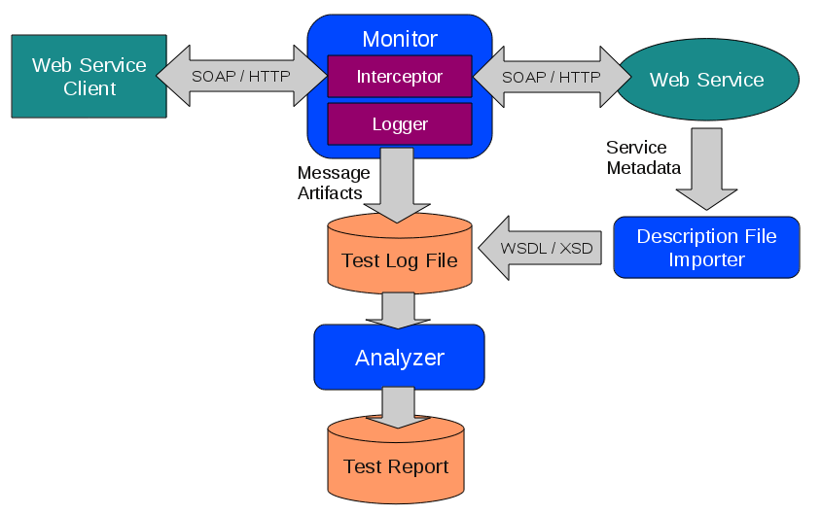
Figura 5.1: Herramientas de Testing WS-I.

Arquitectura de las Herramientas
Como hemos mencionado anteriormente, las herramientas de test WS-I son dos: el Monitor y el Analizador.
El Monitor nos proporciona un mecanismo no intrusivo para registrar los mensajes de un servicio web, utilizando para ello una técnica del tipo "man-in-the-middle".
El propósito del Analizador es determinar si el conjunto de mensajes SOAP y metadatos recogidos por el Monitor son conformes a los requerimientos del Profile WS-I que estemos validando.

El Monitor
El Monitor está formado por dos componentes principales: el Interceptor y el Logger. El Interceptor captura los mensajes SOAP que son enviados desde el cliente hacia el servicio web y desde el servicio web hacia el cliente. El Logger se encarga de dar formato a los mensajes interceptados y escribirlos en el fichero del Log de Mensajes. Con la ayuda del Interceptor y el Logger, un único Monitor puede interceptar y trazar mensajes de múltiples servicios web.
Además del Interceptor y el Logger, el Monitor incluye un componente adicional denominado DescriptionFileImporter que es el encargado de obtener los metadatos del servicio web (WSDL y esquemas XML) e incorporarlos al fichero del log de mensajes.
Para que el Monitor pueda capturar los mensajes SOAP intercambiados entre el cliente y el servicio web, de alguna manera, el cliente debe enviar todos los mensajes al Monitor en lugar de al servicio, y por otro lado, el servicio también debe enviar las respuestas al cliente a través del Monitor.
Para lograr esto, tanto el Interceptor como el Logger han sido diseñados para ser alojados en un servidor web Apache que, convenientemente configurado, actuará como proxy entre el cliente y el servicio web. De este modo se consigue que toda la comunicación entre el servicio web y su cliente pase a través del servidor Apache donde el Interceptor y el Logger están alojados para poder realizar su tarea.
En la siguiente figura podemos ver la arquitectura general y los componentes principales que forman parte del Monitor.
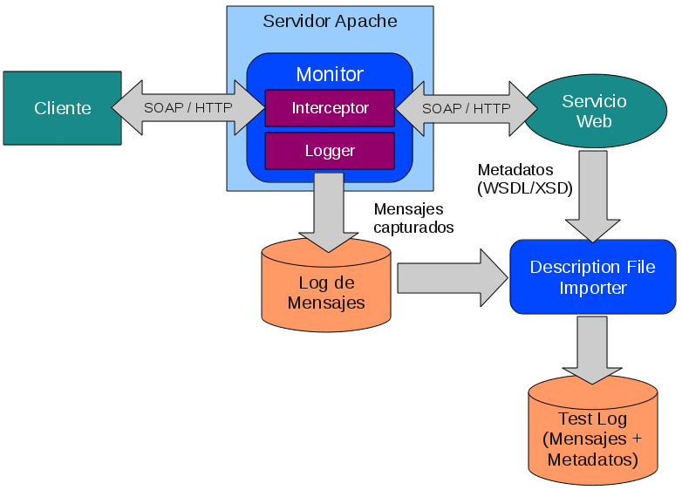
Figura 5.2: Arquitectura del Monitor.

La implementación del Interceptor está basada en dos módulos Perl que deben instalarse en el servidor Apache. Un módulo (RequestFilter) es el encargado de capturar las peticiones del cliente y el otro (ResponseFilter) es el encargado de capturar las respuestas del servicio.
Por otro lado, el Logger está implementado como un módulo Python que es capaz de recoger las capturas de mensajes realizadas por el Interceptor y registrarlas debidamente formateadas en el Log de Mensajes.
Por último, el componente DescriptionFileImporter es un módulo XSLT que toma como parámetros de entrada el Log de Mensajes y el fichero WSDL del servicio web y produce como salida el fichero de Log de las Pruebas que incluye toda la información obtenida en el proceso: mensajes y metadatos.
En lo que se refiere a la arquitectura de sistemas, hay cuatro configuraciones básicas de funcionamiento que están determinadas por la distribución de los sistemas donde el cliente, el monitor y el servicio web pueden estar alojados.
Las cuatro configuraciones son las siguientes:
- El cliente, el monitor y el servicio web se alojan en el mismo sistema.
- El cliente y el monitor se alojan en el mismo sistema, mientras que el servicio se ejecuta en un sistema diferente.
- El cliente se aloja en un sistema distinto al monitor y al servicio.
- El cliente, el monitor y el servicio se alojan en sistemas distintos.
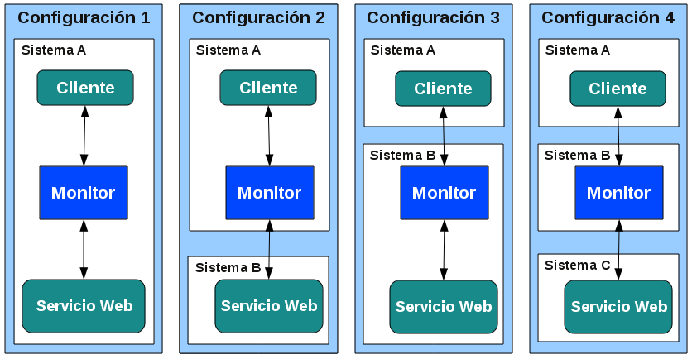
Figura 5.3: Configuraciones de sistemas para el monitor.

El Analizador
El Analizador es una herramienta que nos permite determinar si los datos recogidos en el fichero de Log de las Pruebas son conformes a un determinado Profile WS-I. El elemento de entrada principal del Analizador es el fichero de Log de las Pruebas (generado por el Monitor) y la salida es un informe de conformidad con el Profile que se está evaluando.
A diferencia de las versiones anteriores, donde el Analizador estaba desarrollado utilizando lenguajes de programación convencionales como C# y Java, la nueva versión del Analizador ha sido desarrollada utilizando tecnologías de procesamiento XML basadas en estándares W3C. El núcleo del Analizador ha sido desarrollado utilizando XSLT 2.0, y por tanto puede ser ejecutado utilizando cualquier procesador XSLT 2.0 del mercado.
La fase de análisis se divide en dos pasos. El primer paso solo es necesario ejecutarlo una vez por cada nuevo Profile que queramos validar.
Paso 1: Generación del código del Analizador para un Profile particular.
Entrada: Documento de definición del Profile incluyendo las Test Assertions (XML).
Procesador: Generador de código escrito en XSLT 2.0 (make-plugins.xsl).
Salida: Script XSLT (taplugins.xsl) que representa el Analizador para el Profile.
Paso 2: Análisis del Log de Pruebas con la información de los elementos del servicio.
Entrada: El Log de Pruebas.
Procesador: El Script XSLT (taplugins.xsl) generado en el Paso 1.
Salida: Un fichero XML con los resultados del análisis.
Los dos pasos descritos anteriormente se muestran en la siguiente figura.
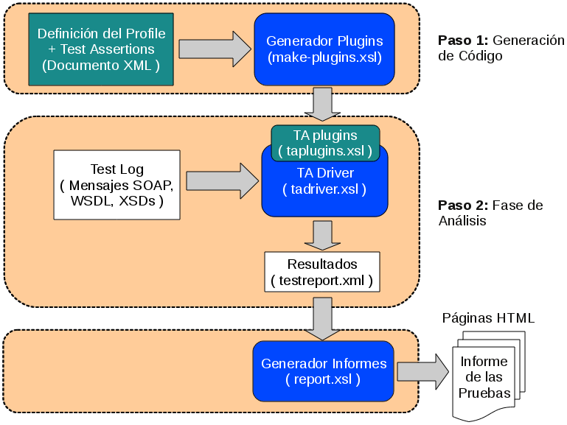
Figura 5.3: Arquitectura del Analizador.
En la figura anterior, las cajas azules representan a los componentes de código que son permanentes, las cajas verdes representan código que cambia dependiendo del Profile que se esté evaluando, y por último, la cajas blancas representan datos que cambian dependiendo de los datos de prueba que se esté validando.
Informe de conformidad con el Profile
La salida del Analizador es un informe de conformidad que contendrá el resultado de todas las pruebas (Test Assertions) que han sido procesadas. Este informe puede ser visualizado directamente en formato XML o verlo en formato HTML aplicándole la hoja de estilos disponible (report.xsl).
Cada una de las pruebas puede tener uno de cinco resultados posibles: passed, failed, warning, notApplicable o missingInput.

The test report resulting from the processing of a test log file (Step 2) is an HTML document. It provides, for each artifact of the log file that is a target of at least one Test Assertion, a detailed report about this target. In particular, every TA that applies to this target will have its result (see list that follows) listed for the target, along with error messages when appropriate.

A cross-summary is also provided: for each Test Assertion, how many targets returned each one of the possible results shown in the list that follows.
When a test assertion is processed over a target, it will complete with one of the following outcomes:
- passed
The test assertion script completed the verification on the target without detecting any errors. This is an indicator of conformance to the profile requirement.
- failed
The test assertion script detected some error indicating that the target does not conform to the profile requirement.
- warning
The test assertion was not conclusive about the target. The user is advised to more closely examine the target material or focus future testing on this test assertion as there is a potential for conformance failure.
- notRelevant
The target did not qualify for this test assertion, which means that although the target was of the type of artifact relevant to this test assertion, it failed the prerequisite expression or it failed a prerequisite test assertion. In both cases, the test assertion is not relevant to this target.
- missingInput
The test assertion was not processed due to missing collateral input (see “cotarget” in Test Assertion structure in Appendix).
- notApplicable
The test assertion is not exercised for this target. The test assertion may not be enabled, or the target type of the test assertion does not even match this target. This result is usually not reported for any particular target, but will indicate that a test assertion was not exercised at all during an analysis run.
Si alguna de las pruebas falla, entonces los elementos que han sido analizados no son conformes al Profile. En este caso, debemos analizar la descripción del problema para entender el requerimiento que no se está cumpliendo y así poder cambiar nuestro servicio para que este sea conforme al Profile que estamos evaluando.

El Proceso de Testing
El proceso de testing utiliza las siguientes herramientas y artilugios para las pruebas:
- Aserciones de prueba incluidas en el propio Profile.
- Escenarios de prueba
- Logs de los mensajes
- Analizador de los Tests
1. Enhanced test assertions embedded in the profile itself. Note: This replaces the Test Assertion document (TAD).
a. The enhanced test assertions pertain to requirements in the profile. The test assertions are composed of XPATH 2.0 expressions and hence language independent.
b. The profile itself encompasses the enhanced test assertions that replace the previous TAD. The test assertions are described as part of each profile requirement.
c. This is currently being developed by the BP WG. The enhanced test assertions describe the test assertion logic associated with exercising the applicable requirement(s). They are published by WS-I as a part of the applicable profile (see Basic Profile).
2. Test scenarios.
If available and selected for self-testing, test scenarios may be executed with the Test Tools. Such scenarios may be defined by the users, or re-used from existing WS-I test scenarios. Two kinds of test scenarios can be distinguished:
a. When designed with a focus on web services instance interoperability testing, a set of test scenarios will represent the most commonly used exchange patterns, while expected to exercise selected set of Profile requirements, possibly the same requirements in several different ways. These scenarios are implemented and deployed in a Web services runtime environment provided by participating partners, to drive the applicable message exchanges between these them. Such scenarios [interoperability test scenarios] have been developed by the BP WG and are available as a WS-I deliverable (see Basic Profile).
For example in Basic Profile, the test scenarios participating partners exchange messages to test interoperability using SOAP, WSDL, MTOM and WS-Addressing. Tests leverage different SOAP binding styles and also use existing test suites from underlying specifications.
b. When designed with a focus on profile conformance testing, the test scenarios are intended to exercise as many profile requirements as practical, and can be run against a web services instance, e.g. using a test driver. The goal is to cause the endpoint under test to generate a rich message capture to exercise as many testable profile requirements as practical (see Basic Profile).
3. Message logs
a. A monitoring method or tool is used to capture XML wire messages, and where required, a transformation tool then converts them into a message log format as defined by the schema of the log message file. These transformed message logs are then input into the test analyzer.
b. The log message file format is being provided as a part of the Monitoring tool package (See Basic Profile).
4. Test analyzer
a. This takes the captured XML messages and test assertions (embedded in the profile) as input and produces an HTML test report.
b. The test analyzer is part of an Analyzer package that includes the Test Assertion enhanced profile, and other components to be used to test the profile (see Message Logs).
Following are a set of steps to test a Web services instance:
1. Capture generated message logs.
2. Convert them to message log format (conforming to the schema for message log file format and using a transform).
3. Feed the converted message logs to the test analyzer and produce a HTML test report.

WS-I estado actual
"WS-I is now part of OASIS. The OASIS Web Services Interoperability (WS-I) Member Section continues the WS-I mission to advance Best Practices for Web services interoperability for selected groups of Web services standards across platforms, operating systems, and programming languages. See the OASIS WS-I website for current information on this work." (ws-i web site)
"The OASIS Web Services Interoperability (WS-I) Member Section advances Best Practices for Web services standards across platforms, operating systems, and programming languages." (OASIS web site)
En los siguientes apartados vamos a centrarnos en analizar algunas de las plataformas de servicios web más utilizadas en la actualidad. Dado que el objeto de este Proyecto de Fin de Carrera es analizar la interoperabilidad de servicios web en las plataformas Java y .Net, todas las plataformas que vamos a describir pertenecen a ambos mundos.

Plataformas de servicios web

Tecnología Java

Apache Axis
Wikipedia "Apache Axis is an open source, XML based Web service framework. It consists of a Java and a C++ implementation of the SOAP server, and various utilities and APIs for generating and deploying Web service applications. Using Apache Axis, developers can create interoperable, distributed computing applications. Axis is developed under the auspices of the Apache Software Foundation."
Wikipedia "When using the Java version of Axis there are two ways to expose Java code as Web service. The easiest one is to use Axis native JWS (Java Web Service) files. Another way is to use custom deployment. Custom deployment enables you to customize resources that should be exposed as Web service. "
http://axis.apache.org/axis/
Apache Axis is an implementation of the SOAP ("Simple Object Access Protocol") submission to W3C.
Axis 1.1 has proven itself to be a reliable and stable base on which to implement Java Web services. There is a very active user community and there are many companies who use Axis for Web services support in their products.
For Axis 1.2, we are focusing on our document/literal support to better address the WS-I Basic Profile 1.0 and JAX-RPC 1.1 specifications.
Axis is essentially a SOAP engine -- a framework for constructing SOAP processors such as clients, servers, gateways, etc. The current version of Axis is written in Java, but a C++ implementation of the client side of Axis is being developed.
But Axis isn't just a SOAP engine -- it also includes:
- a simple stand-alone server,
- a server which plugs into servlet engines such as Tomcat,
- extensive support for the Web Service Description Language (WSDL),
- emitter tooling that generates Java classes from WSDL.
- some sample programs, and
- a tool for monitoring TCP/IP packets.
Axis is the third generation of Apache SOAP (which began at IBM as "SOAP4J"). In late 2000, the committers of Apache SOAP v2 began discussing how to make the engine much more flexible, configurable, and able to handle both SOAP and the upcoming XML Protocol specification from the W3C.
After a little while, it became clear that a ground-up rearchitecture was required. Several of the v2 committers proposed very similar designs, all based around configurable "chains" of message "handlers" which would implement small bits of functionality in a very flexible and composable manner.
After months of continued discussion and coding effort in this direction, Axis now delivers the following key features:
- Speed. Axis uses SAX (event-based) parsing to acheive significantly greater speed than earlier versions of Apache SOAP.
- Flexibility. The Axis architecture gives the developer complete freedom to insert extensions into the engine for custom header processing, system management, or anything else you can imagine.
- Stability. Axis defines a set of published interfaces which change relatively slowly compared to the rest of Axis.
- Component-oriented deployment. You can easily define reusable networks of Handlers to implement common patterns of processing for your applications, or to distribute to partners.
- Transport framework. We have a clean and simple abstraction for designing transports (i.e., senders and listeners for SOAP over various protocols such as SMTP, FTP, message-oriented middleware, etc), and the core of the engine is completely transport-independent.
- WSDL support. Axis supports the Web Service Description Language, version 1.1, which allows you to easily build stubs to access remote services, and also to automatically export machine-readable descriptions of your deployed services from Axis.

Apache Axis2
Wikipedia "Apache Axis2 is a core engine for Web services. It is a complete re-design and re-write of the widely used Apache Axis SOAP stack. Implementations of Axis2 are available in Java and C.
Axis2 not only provides the capability to add Web services interfaces to Web applications, but can also function as a standalone server application."
Wikipedia "A new architecture for Axis2 was introduced during the August 2004 Summit in Colombo, Sri Lanka. The new architecture on which Axis2 is based on is more flexible, efficient and configurable in comparison to Axis1.x architecture. Some well established concepts from Axis 1.x, like handlers etc., have been preserved in the new architecture.
Apache Axis2 not only supports SOAP 1.1 and SOAP 1.2, but it also has integrated support for the widely popular REST style of Web services. The same business logic implementation can offer both a WS-* style interface as well as a REST/POX style interface simultaneously."
http://axis.apache.org/axis2/java/core/
Apache Axis2™ is a Web Services / SOAP / WSDL engine, the successor to the widely used Apache Axis SOAP stack. There are two implementations of the Apache Axis2 Web services engine - Apache Axis2/Java and Apache Axis2/C.
Apache Axis2, the third generation Web services engine is more efficient, more modular and more XML-oriented than its predecessor Apache Axis. It is carefully designed to support the easy addition of plug-in modules that extend its functionality for features such as security and increased reliability.
Apache Axis2 Version 1.6.1 is a bugfix release, fixing several problems in version 1.5. Please see the release notes for more details.
The Apache Axis2 project is a Java-based implementation of both the client and server sides of the Web services equation. Designed to take advantage of the lessons learned from Apache Axis 1.0, Apache Axis2 provides a complete object model and a modular architecture that makes it easy to add functionality and support for new Web services-related specifications and recommendations.
Axis2 enables you to easily perform the following tasks:
- Send SOAP messages
- Receive and process SOAP messages
- Create a Web service out of a plain Java class
- Create implementation classes for both the server and client using WSDL
- Easily retrieve the WSDL for a service
- Send and receive SOAP messages with attachments
- Create or utilize a REST-based Web service
- Create or utilize services that take advantage of the WS-Security, WS-ReliableMessaging, WS-Addressing, WS-Coordination, and WS-Atomic Transaction recommendations
- Use Axis2's modular structure to easily add support for new recommendations as they emerge.
To understand Axis2 and what it does, you must have a good idea of the life cycle of a Web services message. Typically, it looks something like this:
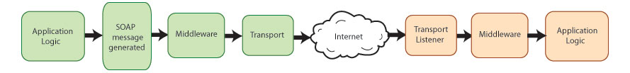
Figura 6.1: Ciclo de un mensaje de servicio web en Axis2.
The sending application creates the original SOAP message, an XML message that consists of headers and a body. (For more information on SOAP, see "Introduction to Services".) If the system requires the use of WS* recommendations such as WS-Addressing or WS-Security, the message may undergo additional processing before it leaves the sender. Once the message is ready, it is sent via a particular transport such as HTTP, JMS, and so on.
The message works its way over to the receiver, which takes in the message via the transport listener. (In other words, if the application doesn't have an HTTP listener running, it's not going to receive any HTTP messages.) Again, if the message is part of a system that requires the use of WS-Security or other recommendations, it may need additional processing for the purpose of checking credentials or decrypting sensitive information. Finally, a dispatcher determines the specific application (or other component, such as a Java method) for which the message was intended, and sends it to that component. That component is part of an overall application designed to work with the data being sent back and forth.
How Axis handles SOAP messages
Axis2 can handle processing for both the sender and the receiver in a transaction. From the Axis2 perspective, the structure looks like this:
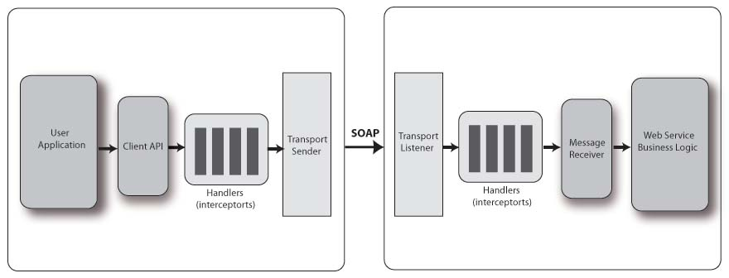
Figura 6.2: Flujo de procesamiento de los mensajes SOAP en Axis2.
On each end, you have an application designed to deal with the (sent or received) messages. In the middle, you have Axis2, or rather, you can have Axis2. The value of Web services is that the sender and receiver (each of which can be either the server or the client) don't even have to be on the same platform, much less running the same application. Assuming that Axis2 is running on both sides, the process looks like this:
- The sender creates the SOAP message.
- Axis "handlers" perform any necessary actions on that message such as encryption of WS-Security related messages.
- The transport sender sends the message.
- On the receiving end, the transport listener detects the message.
- The transport listener passes the message on to any handlers on the receiving side.
- Once the message has been processed in the "pre-dispatch" phase, it is handed off to the dispatchers, which pass it on to the appropriate application.
In Axis2, these actions are broken down into "phases", with several pre-defined phases, such as the "pre-dispatch", "dispatch," and "message processing", being built into Axis2. Each phase is a collection of "handlers". Axis2 enables you to control what handlers go into which phases, and the order in which the handlers are executed within the phases. You can also add your own phases and handlers.
Handlers come from "modules" that can be plugged into a running Axis2 system. These modules, such as Rampart, which provides an implementation of WS-Security, and Sandesha, which provides an implementation of WS-ReliableMessaging, are the main extensibility mechanisms in Axis2.

Apache CXF
Wikipedia. "Apache CXF is an open-source, fully featured Web services framework. It originated as the combination of two open-source projects: Celtix developed by IONA Technologies (acquired by Progress Software in 2008) and XFire developed by a team hosted at Codehaus. These two projects were combined by people working together at the Apache Software Foundation. The name CXF derives from combining the "Celtix" and "XFire" project names.
The CXF key design considerations include:
- Clean separation of front-ends, like JAX-WS, from the core code.
- Simplicity with, for instance, the creation of clients and endpoints without annotations.
- High performance with minimum computational overhead.
- Embeddable Web service component: example embeddings include Spring Framework and Geronimo.
CXF is often used with Apache ServiceMix, Apache Camel and Apache ActiveMQ in Service-oriented architecture (SOA) infrastructure projects."
Apache CXF is an open source services framework. CXF helps you build and develop services using frontend programming APIs, like JAX-WS and JAX-RS. These services can speak a variety of protocols such as SOAP, XML/HTTP, RESTful HTTP, or CORBA and work over a variety of transports such as HTTP, JMS or JBI.
Web Services Standards Support: CXF supports a variety of web service standards including SOAP, the WS-I Basic Profile, WSDL, WS-Addressing, WS-Policy, WS-ReliableMessaging, WS-Security, WS-SecurityPolicy, WS-SecureConverstation, and WS-Trust (partial).

Metro Web Services
"Web services are Web based applications that use open, XML-based standards and transport protocols to exchange data with clients. Web services are developed using Java Technology APIs and tools provided by an integrated Web Services Stack called Metro. The Metro stack consisting of JAX-WS, JAXB, and WSIT, enable you to create and deploy secure, reliable, transactional, interoperable Web services and clients.
The Metro stack is part of Project Metro and as part of GlassFish, Java Platform, Enterprise Edition (Java EE), and partially in Java PlatForm, Standard Edition (Java SE). GlassFish and Java EE also support the legacy JAX-RPC APIs."
"Metro is a high-performance, extensible, easy-to-use web service stack. It is a one-stop shop for all your web service needs, from the simplest hello world web service to reliable, secured, and transacted web service that involves .NET services."
Metro is a high-performance, extensible, easy-to-use web service stack. It is a one-stop shop for all your web service needs, from the simplest hello world web service to reliable, secured, and transacted web service that involves .NET services. The Metro web service stack is a part of the GlassFish community, but it can be also used outside GlassFish.
From a functional point-of-view, the main features enabled by Metro are:
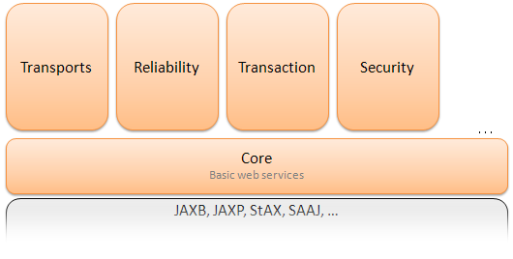
Figura 6.3: Diagrama de funcionalidades de Metro.
Metro includes JAXB RI, JAX-WS RI, SAAJ RI, SJSXP, and WSIT, along with libraries that those components depend on, such as xmlstreambuffer, mimepull, etc.

Tecnología .Net

ASP Web Services
MSDN "This topic pertains to a legacy technology. XML Web services and XML Web service clients should now be created using Windows Communication Foundation."
MSDN "This technology is retained for backward compatibility with existing applications, and is not recommended for new development."
MSDN "Web services are components on a Web server that a client application can call by making HTTP requests across the Web. ASP.NET enables you to create custom Web services or to use built-in application services, and to call these services from any client application. We suggest the following progression of documentation to help you navigate through the related topics."
If you create a Web service by using managed code that is based on ASP.NET and the .NET Framework, you are not required to write infrastructure code to handle details such as communication protocols or message transports. Moreover, if you create Web services that use the ASP.NET page framework, your services can use many features of the .NET Framework, such as authentication, caching, and state management.

Windows Communication Foundation
Wikipedia "The Windows Communication Foundation (or WCF) is an application programming interface (API) in the .NET Framework for building connected, service-oriented applications."
WCF is meant for designing and deploying distributed applications under service-oriented architecture (SOA) implementation.
WCF is designed using service oriented architecture principles to support distributed computing where services have remote consumers. Clients can consume multiple services; services can be consumed by multiple clients. Services are loosely coupled to each other. Services typically have a WSDL interface (Web Services Description Language) that any WCF client can use to consume the service, regardless of which platform the service is hosted on. WCF implements many advanced Web services (WS) standards such as WS-Addressing, WS-ReliableMessaging and WS-Security. With the release of .NET Framework 4.0, WCF also provides RSS Syndication Services, WS-Discovery, routing and better support for REST services.
Interoperability
Wikipedia "WCF supports interoperability with WCF applications running on the same Windows machine or WCF running on a different Windows machines or standard Web services built on platforms such as Java running on Windows or other operating systems. WCF does not only support SOAP messages, it can also be configured to support standard XML data that is not wrapped in SOAP, or can even be used to support formats such as RSS, or JSON that makes WCF flexible for current requirements and future changes."
Windows Communication Foundation (WCF) is a framework for building service-oriented applications. Using WCF, you can send data as asynchronous messages from one service endpoint to another. A service endpoint can be part of a continuously available service hosted by IIS, or it can be a service hosted in an application. An endpoint can be a client of a service that requests data from a service endpoint. The messages can be as simple as a single character or word sent as XML, or as complex as a stream of binary data.
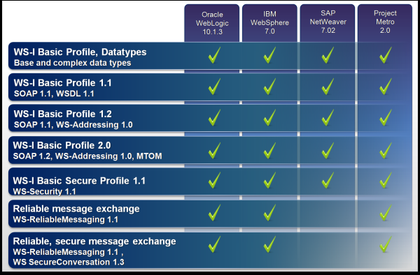
Figura 6.4: Interoperabilidad de WCF con otras plataformas de servicios web.
WCF includes the following set of features. For more information, see WCF Feature Details.
- Service Orientation
One consequence of using WS standards is that WCF enables you to create service oriented applications. Service-oriented architecture (SOA) is the reliance on Web services to send and receive data. The services have the general advantage of being loosely-coupled instead of hard-coded from one application to another. A loosely-coupled relationship implies that any client created on any platform can connect to any service as long as the essential contracts are met.
- Interoperability
WCF implements modern industry standards for Web service interoperability. For more information about the supported standards, see Interoperability and Integration.
- Multiple Message Patterns
Messages are exchanged in one of several patterns. The most common pattern is the request/reply pattern, where one endpoint requests data from a second endpoint. The second endpoint replies. There are other patterns such as a one-way message in which a single endpoint sends a message without any expectation of a reply. A more complex pattern is the duplex exchange pattern where two endpoints establish a connection and send data back and forth, similar to an instant messaging program. For more information about how to implement different message exchange patterns using WCF see Contracts.
- Service Metadata
WCF supports publishing service metadata using formats specified in industry standards such as WSDL, XML Schema and WS-Policy. This metadata can be used to automatically generate and configure clients for accessing WCF services. Metadata can be published over HTTP and HTTPS or using the Web Service Metadata Exchange standard. For more information, see Metadata.
- Data Contracts
Because WCF is built using the .NET Framework, it also includes code-friendly methods of supplying the contracts you want to enforce. One of the universal types of contracts is the data contract. In essence, as you code your service using Visual C# or Visual Basic, the easiest way to handle data is by creating classes that represent a data entity with properties that belong to the data entity. WCF includes a comprehensive system for working with data in this easy manner. Once you have created the classes that represent data, your service automatically generates the metadata that allows clients to comply with the data types you have designed. For more information, see Using Data Contracts
- Security
Messages can be encrypted to protect privacy and you can require users to authenticate themselves before being allowed to receive messages. Security can be implemented using well-known standards such as SSL or WS-SecureConversation. For more information, see Windows Communication Foundation Security.
- Multiple Transports and Encodings
Messages can be sent on any of several built-in transport protocols and encodings. The most common protocol and encoding is to send text encoded SOAP messages using is the HyperText Transfer Protocol (HTTP) for use on the World Wide Web. Alternatively, WCF allows you to send messages over TCP, named pipes, or MSMQ. These messages can be encoded as text or using an optimized binary format. Binary data can be sent efficiently using the MTOM standard. If none of the provided transports or encodings suit your needs you can create your own custom transport or encoding. For more information about transports and encodings supported by WCF see Transports in Windows Communication Foundation.
- Reliable and Queued Messages
WCF supports reliable message exchange using reliable sessions implemented over WS-Reliable Messaging and using MSMQ. For more information about reliable and queued messaging support in WCF see Queues and Reliable Sessions.
- Durable Messages
A durable message is one that is never lost due to a disruption in the communication. The messages in a durable message pattern are always saved to a database. If a disruption occurs, the database allows you to resume the message exchange when the connection is restored. You can also create a durable message using the Windows Workflow Foundation (WF). For more information, see Workflow Services.
- Transactions
WCF also supports transactions using one of three transaction models: WS-AtomicTtransactions, the APIs in the System.Transactions namespace, and Microsoft Distributed Transaction Coordinator. For more information about transaction support in WCF see Transactions.
- AJAX and REST Support
REST is an example of an evolving Web 2.0 technology. WCF can be configured to process "plain" XML data that is not wrapped in a SOAP envelope. WCF can also be extended to support specific XML formats, such as ATOM (a popular RSS standard), and even non-XML formats, such as JavaScript Object Notation (JSON).
- Extensibility
The WCF architecture has a number of extensibility points. If extra capability is required, there are a number of entry points that allow you to customize the behavior of a service. For more information about available extensibility points see Extending WCF.
WCF Architecture
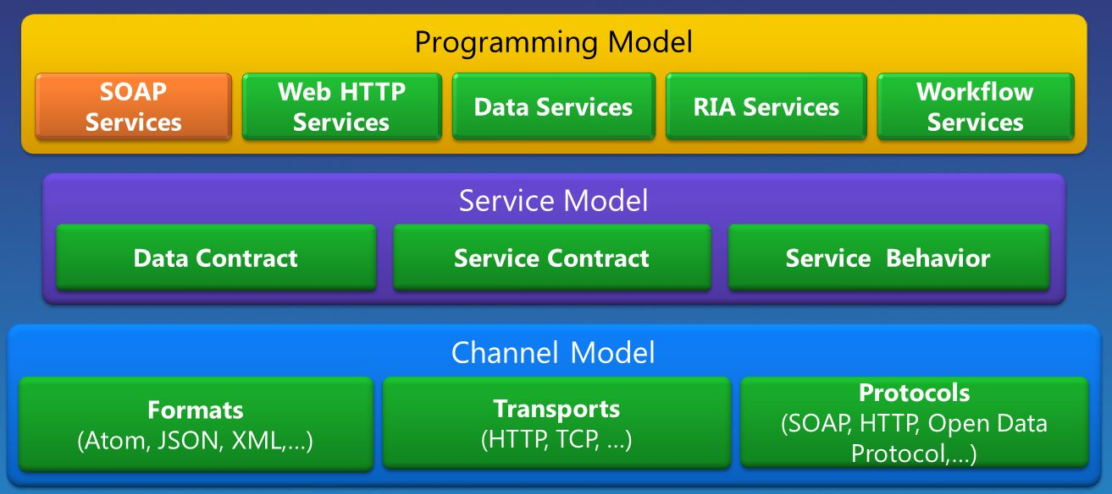
Figura 6.5: Arquitectura WCF
Contracts and Descriptions
Contracts define various aspects of the message system. The data contract describes every parameter that makes up every message that a service can create or consume. The message parameters are defined by XML Schema definition language (XSD) documents, enabling any system that understands XML to process the documents. The message contract defines specific message parts using SOAP protocols, and allows finer-grained control over parts of the message, when interoperability demands such precision. The service contract specifies the actual method signatures of the service, and is distributed as an interface in one of the supported programming languages, such as Visual Basic or Visual C#.
Policies and bindings stipulate the conditions required to communicate with a service. For example, the binding must (at a minimum) specify the transport used (for example, HTTP or TCP), and an encoding. Policies include security requirements and other conditions that must be met to communicate with a service.
Service Runtime
The service runtime layer contains the behaviors that occur only during the actual operation of the service, that is, the runtime behaviors of the service. Throttling controls how many messages are processed, which can be varied if the demand for the service grows to a preset limit. An error behavior specifies what occurs when an internal error occurs on the service, for example, by controlling what information is communicated to the client. (Too much information can give a malicious user an advantage in mounting an attack.) Metadata behavior governs how and whether metadata is made available to the outside world. Instance behavior specifies how many instances of the service can be run (for example, a singleton specifies only one instance to process all messages). Transaction behavior enables the rollback of transacted operations if a failure occurs. Dispatch behavior is the control of how a message is processed by the WCF infrastructure.
Extensibility enables customization of runtime processes. For example, message inspection is the facility to inspect parts of a message, and parameter filtering enables preset actions to occur based on filters acting on message headers.
Messaging
The messaging layer is composed of channels. A channel is a component that processes a message in some way, for example, by authenticating a message. A set of channels is also known as a channel stack. Channels operate on messages and message headers. This is different from the service runtime layer, which is primarily concerned about processing the contents of message bodies.
There are two types of channels: transport channels and protocol channels.
Transport channels read and write messages from the network (or some other communication point with the outside world). Some transports use an encoder to convert messages (which are represented as XML Infosets) to and from the byte stream representation used by the network. Examples of transports are HTTP, named pipes, TCP, and MSMQ. Examples of encodings are XML and optimized binary.
Protocol channels implement message processing protocols, often by reading or writing additional headers to the message. Examples of such protocols include WS-Security and WS-Reliability.
The messaging layer illustrates the possible formats and exchange patterns of the data. WS-Security is an implementation of the WS-Security specification enabling security at the message layer. The WS-Reliable Messaging channel enables the guarantee of message delivery. The encoders present a variety of encodings that can be used to suit the needs of the message. The HTTP channel specifies that the HyperText Transport Protocol is used for message delivery. The TCP channel similarly specifies the TCP protocol. The Transaction Flow channel governs transacted message patterns. The Named Pipe channel enables interprocess communication. The MSMQ channel enables interoperation with MSMQ applications.
Hosting and Activation
In its final form, a service is a program. Like other programs, a service must be run in an executable. This is known as a self-hosted service.
Services can also be hosted, or run in an executable managed by an external agent, such as IIS or Windows Activation Service (WAS). WAS enables WCF applications to be activated automatically when deployed on a computer running WAS. Services can also be manually run as executables (.exe files). A service can also be run automatically as a Windows service. COM+ components can also be hosted as WCF services.

Plataformas utilizadas

Sistemas Operativos
- Kubuntu Linux (10.04 LTS Lucid Lynx)
- Windows Vista (Business Edition)

Bases de Datos
- SQL Server 2008 R2
- MySQL

Frameworks utilizados en el proyecto

Frameworks base
- .Net Framework 4.0
- Java Standard Edition 6

Servicios web
- Windows Communication Foundation (.Net)
- Metro Web Services (Java)
- Axis CXF (Java)

Persistencia
- Nhibernate (.Net)
- Hibernate (Java)

Pruebas unitarias
- Visual Studio Testing Framework (.Net)
- JUnit (Java)

Herramientas utilizadas en el proyecto

Herramientas para el desarrollo en .Net
- Visual Studio 2010 Professional
- .Net Reflector
- SoapUI 3.5

Herramientas para el desarrollo en Java
- NetBeans 6.7
- SoapUI 3.5

Herramienta para el control de versiones
- Google Code (utilizando un repositorio tipo Subversion)

Herramienta para las pruebas de interoperabilidad
- WS-I Testing Tools

Herramienta para el análisis de rendimiento
- JMeter

Arquitectura Orientada a Servicios
Antes de comenzar con los apartados dedicados a la descripción del conjunto de servicios web, que forman parte de la arquitectura orientada a servicios objeto de este estudio, es preciso que hagamos una breve introducción de lo que en realidad representa una arquitectura de esta naturaleza.
Según la Wikipedia, una Arquitectura Orientada a Servicios (en inglés Service Oriented Architecture - SOA en adelante), "is a set of principles and methodologies for designing and developing software in the form of interoperable services. These services are well-defined business functionalities that are built as software components (discrete pieces of code and/or data structures) that can be reused for different purposes. SOA design principles are used during the phases of systems development and integration."
Desde un punto de vista histórico podemos ver SOA como un paso más en la línea de evolución de las arquitecturas del software, donde sus predecesoras fueron la programación modular y la computación distribuida. En la actualidad existen otros tipos de arquitecturas, como el Cloud Computing y el software como servicio (SaaS), que están estrechamente relacionadas con SOA (en muchos casos están basadas en ella).
En una arquitectura SOA la unidad básica de información es el mensaje en lugar de la operación. A los servicios que siguen este enfoque se les suele conocer como servicios orientados a mensajes.
Actualmente, los principios representados por las arquitecturas SOA han sido ampliamente aceptados y utilizados por desarrolladores y analistas del software. En el caso de las arquitecturas tipo SOA, el desacoplamiento entre los servicios y los consumidores de dichos servicios es el objetivo principal. Esto se consigue gracias a que la interacción entre los distintos componentes de la arquitectura se basa en un "contrato", dicho contrato está descrito en el documento WSDL que describe las características servicio. Gracias a esto, el cliente de un servicio puede ignorar por completo los detalles de implementación del servicio que está consumiendo.

Descripción funcional del sistema
(Elaborar una descripción funcional de cada una de los servicios del sistema)

Servicio de Gestión de Usuarios
(Descripción funcional de ProfileService)

Servicio de Gestión de Contactos y Grupos
(Descripción funcional de GroupsService)

Servicio de Gestión de la Mensajería
(Descripción funcional de MessagingService)

Servicio de Gestión de Noticias
(Descripción funcional de NewsService)

Servicio de Gestión de Recursos
(Descripción funcional de MediaService)

Arquitectura del sistema
(Incluir diagrama de la arquitectura del sistema con servicios Java y .Net y DiscoveryProxy)

Diagramas de clases

Modelo del Domino

Modelo de los Servicios

Implementación de los servicios del sistema

Servicio de Gestión de Usuarios

Servicio de Gestión de Contactos y Grupos

Servicio de Gestión de la Mensajería

Servicio de Gestión de Noticias

Servicio de Gestión de Recursos

Pruebas de interoperabilidad

Descripción de las pruebas

Resultados de las pruebas

Análisis de los resultados

Pruebas de rendimiento

Descripción de las pruebas

Resultados de las pruebas

Análisis de los resultados

Conclusiones

Apéndices

Bibliografía
Programming WCF Services, 2nd Edition.
Juwal Löwy.
O'Reilly Media.

Professional WCF 4. Windows Communication Foundation with .NET 4
Pablo Cibraro, Kurt Claeys, Fabio Cozzolino, Johann Grabner.
Wiley Publishing, Inc.

Windows Communication Foundation Unleashed.
Craig McMurtry, Marc Mercuri, Nigel Watling, Matt Winkler.
SAMS.

Java Web Services in a Nutshell.
Kim Topley.
O'Reilly Media.

Java Web Services: Up and Running.
Martin Kalin.
O'Reilly Media.

Java EE 5 Development using GlassFish Application Server.
David Heffelfinger.
PACKT Publishing.

SOA Using Java(TM) Web Services.
Mark D. Hansen.
Prentice Hall.

Microsoft .NET Framework 3.5 - Windows Communication Foundation.
Bruce Johnson, Peter Madziak, Sara Morgan.
Microsoft Press.

Apache Jmeter.
Emily H. Halili.
PACKT Publishing.

Java Persistence with Hibernate.
Christian Bauer, Gavin King.
Manning Publications Co.

Nhibernate In Action.
Pierre Henri Kuaté, Tobin Harris, Christian Bauer, Gavin King.
Manning Publications Co.

Referencias

- http://en.wikipedia.org/wiki/Web_service
- http://en.wikipedia.org/wiki/List_of_web_service_specifications
- http://www.w3.org/standards/webofservices/
- http://www.w3.org/standards/webofservices/protocols
- http://www.oasis-ws-i.org/
- http://www.ws-i.org/
- http://wiki.apache.org/ws/StackComparison
- http://msdn.microsoft.com/en-us/netframework/webservicesinterop
- http://msdn.microsoft.com/en-us/magazine/cc163394.aspx
- http://metro.java.net/
- http://www.oracle.com/technetwork/java/index-jsp-137004.html
- http://msdn.microsoft.com/en-us/netframework/aa663324
- http://msdn.microsoft.com/en-us/library/ms735119%28v=vs.90%29.aspx
- http://axis.apache.org/axis/
- http://axis.apache.org/axis2/java/core/
- http://cxf.apache.org/

